附件一： 招标项目的位置、面积图（1）
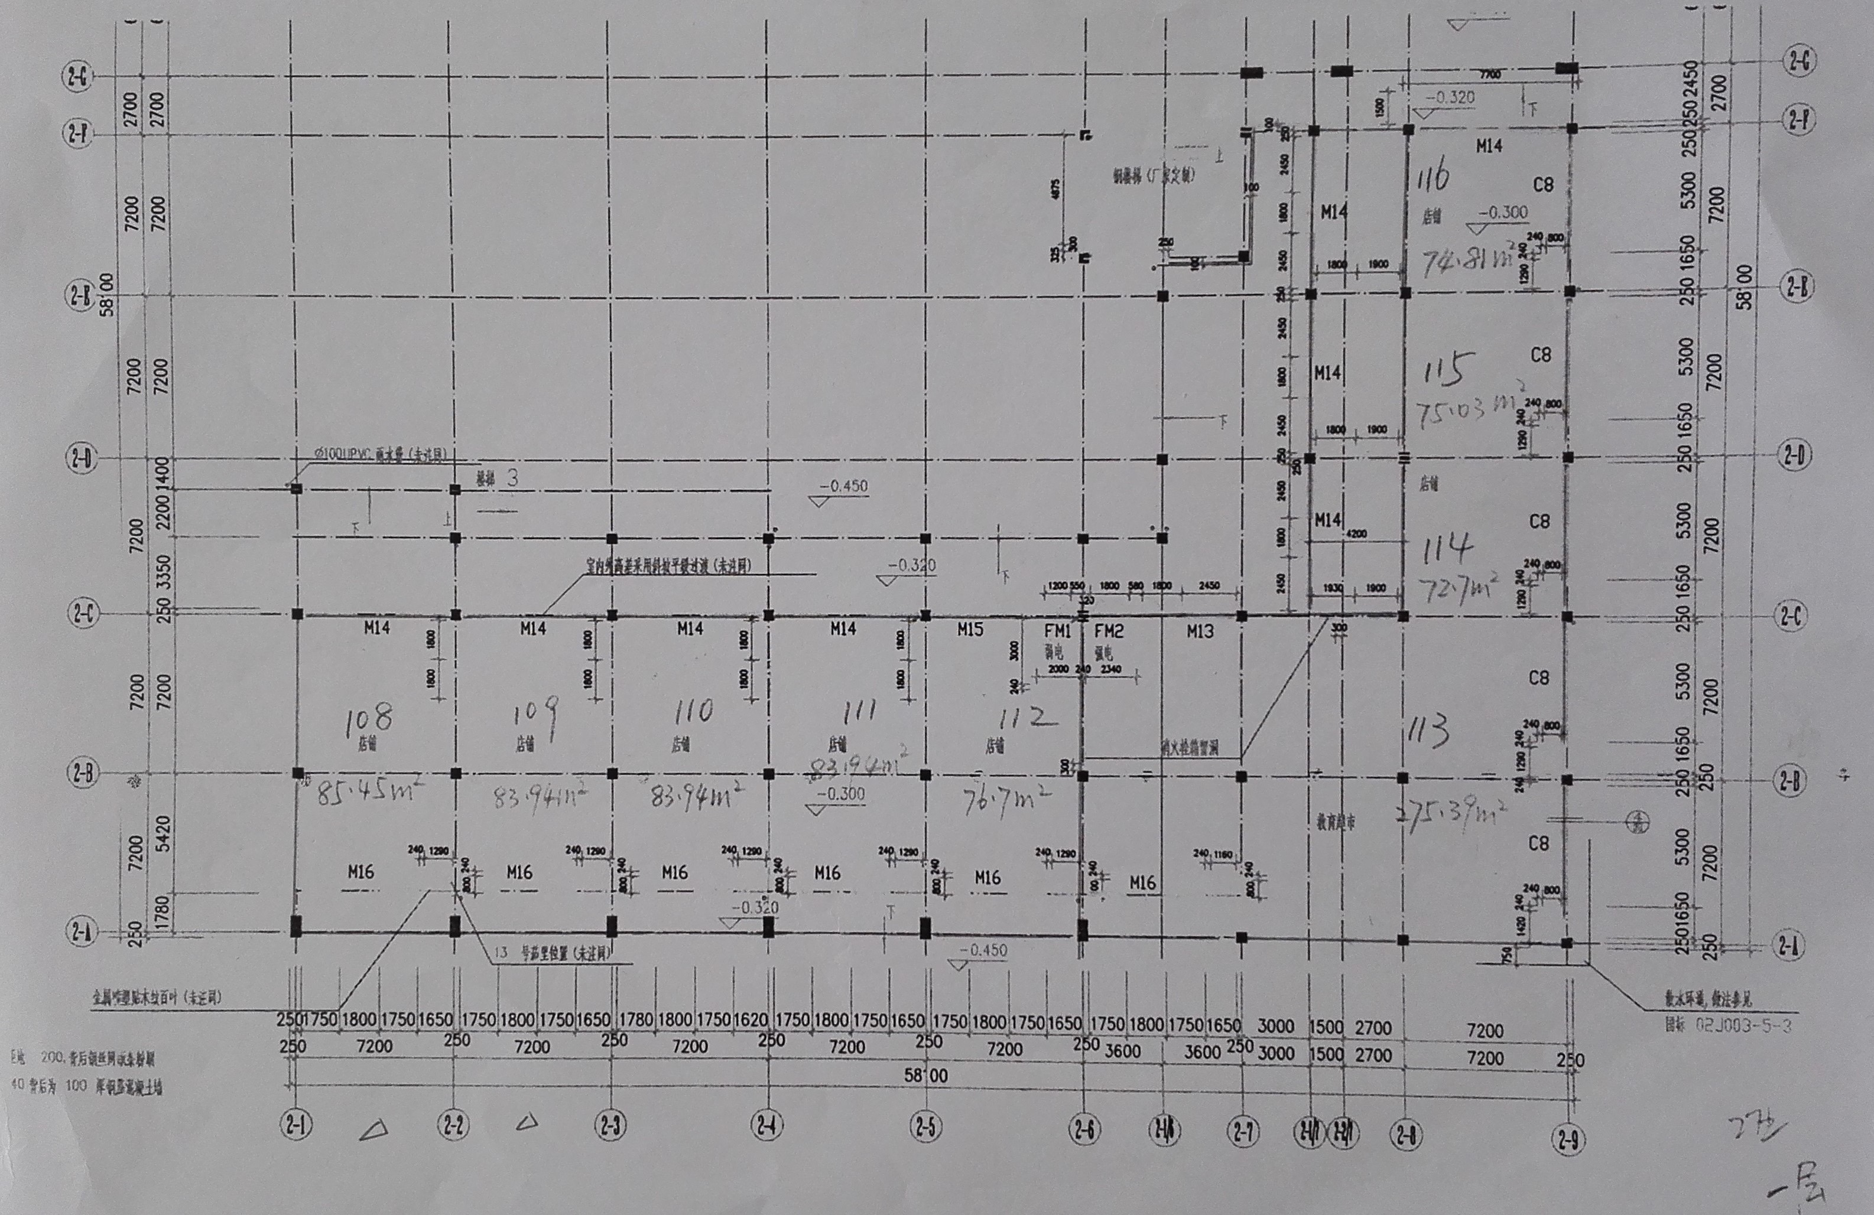

招标项目的位置、面积图（2）
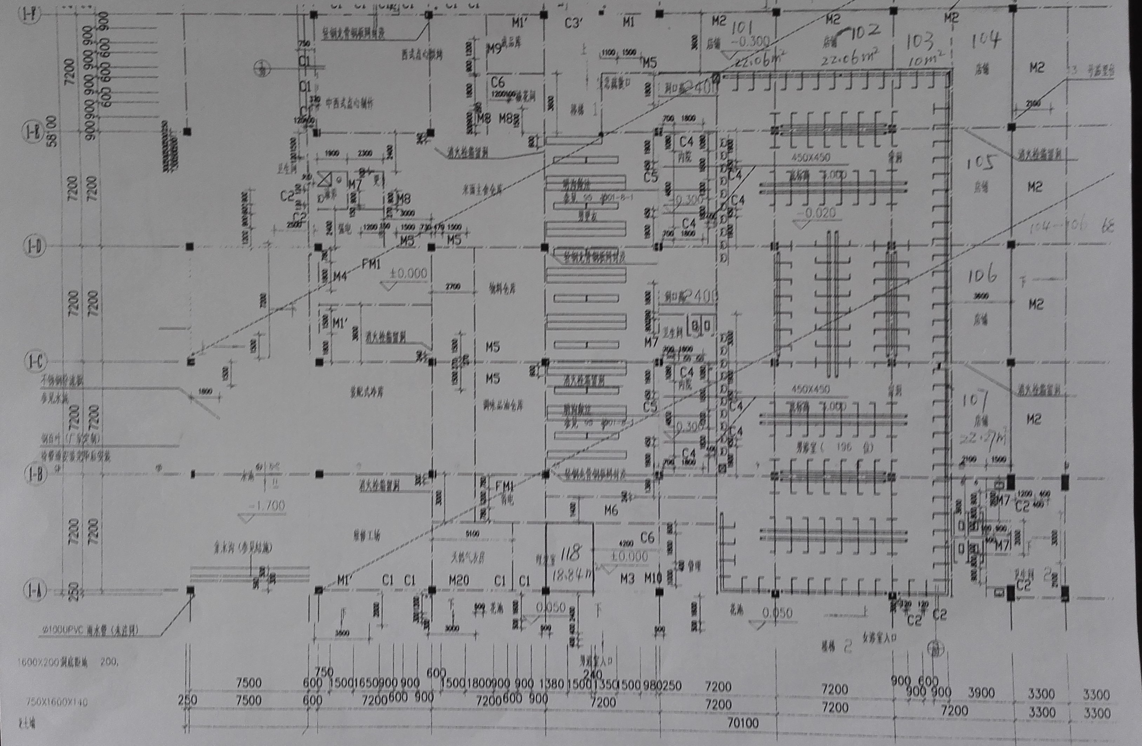

招标项目的位置、面积图（3）
